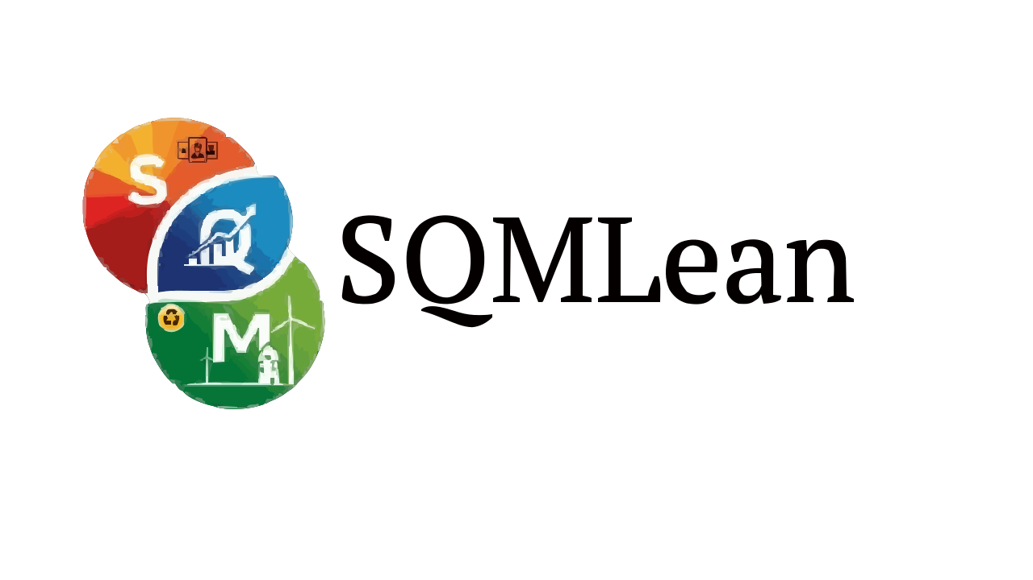

Diagnóstico Inicial de Calidad Alimentaria
SQM Lean - Evaluación inicial para pymes alimentarias
Aclaración sobre confidencialidad y anonimato: Este diagnóstico inicial es anónimo y no solicita datos de filiación de la empresa ni información que permita identificarla en esta primera etapa. El objetivo es brindar una evaluación preliminar de oportunidades de mejora sin generar exposición de situaciones internas que puedan afectar decisiones comerciales, financieras o administrativas de la organización. La información proporcionada será utilizada únicamente como base para orientar posibles acciones de mejora en calidad, inocuidad y eficiencia.
Objetivo: identificar oportunidades de mejora en inocuidad, organización de procesos y reducción de pérdidas.

1. Evaluación de Buenas Prácticas de Manufactura (BPM)
☐ Sí ☐ No ☐ Parcial ¿Existe orden y limpieza definida en áreas productivas?
☐ Sí ☐ No ☐ Parcial ¿El personal conoce prácticas de higiene y manipulación segura?
☐ Sí ☐ No ☐ Parcial ¿Existen controles documentados de limpieza y saneamiento?
☐ Sí ☐ No ☐ Parcial ¿Se controlan condiciones de almacenamiento y conservación?

2. Inocuidad alimentaria
☐ Sí ☐ No ☐ Parcial ¿La empresa identifica peligros asociados a sus productos?
☐ Sí ☐ No ☐ Parcial ¿Existen controles de puntos críticos o controles preventivos?
☐ Sí ☐ No ☐ Parcial ¿Se registran controles de temperatura, limpieza o producción?
☐ Sí ☐ No ☐ Parcial ¿Se gestionan reclamos y productos no conformes?

3. Gestión de procesos y eficiencia Lean
☐ Sí ☐ No ☐ Parcial ¿Los procesos están estandarizados?
☐ Sí ☐ No ☐ Parcial ¿Existen desperdicios, reprocesos o pérdidas frecuentes?
☐ Sí ☐ No ☐ Parcial ¿Se analizan causas de problemas repetitivos?
☐ Sí ☐ No ☐ Parcial ¿El personal participa en mejoras del proceso?

4. Documentación y preparación para auditorías
☐ Sí ☐ No ☐ Parcial Procedimientos disponibles y actualizados
☐ Sí ☐ No ☐ Parcial Registros de controles operativos
☐ Sí ☐ No ☐ Parcial Capacitación documentada del personal
☐ Sí ☐ No ☐ Parcial Seguimiento de no conformidades y acciones correctivas

5. Principales oportunidades detectadas

6. Plan de acción recomendado

SQM Lean - Calidad alimentaria, eficiencia y mejora de procesos.

